1. Base de datos Tienda Informática (2 tablas).
Muestra los nombres y precios en euros de todos los productos.

SELECT nombre, precio FROM producto;
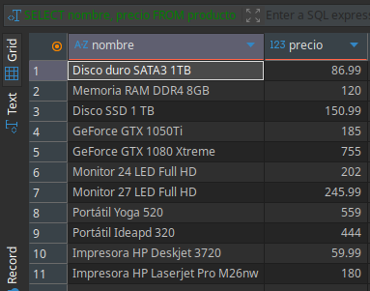

Muestra todos los comerciales.
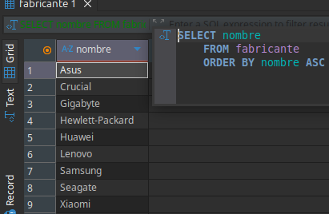

Muestra los nombres en mayúsculas y precios de todos los productos.
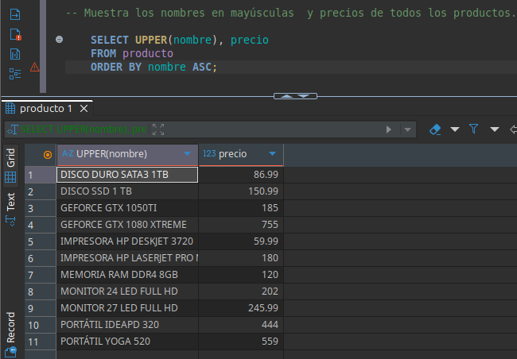

2. Base de datos Gestión de Empleados (2 tablas).
Muestra los datos de todos los Empleados.

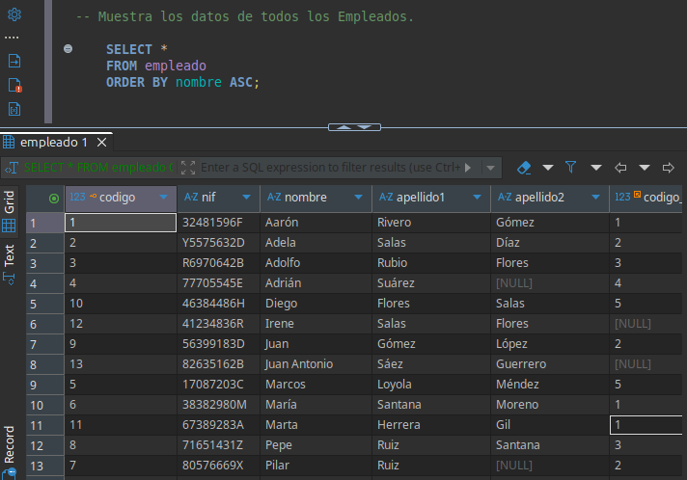

Muestra el código y el nombre de todos los departamentos de la empresa.
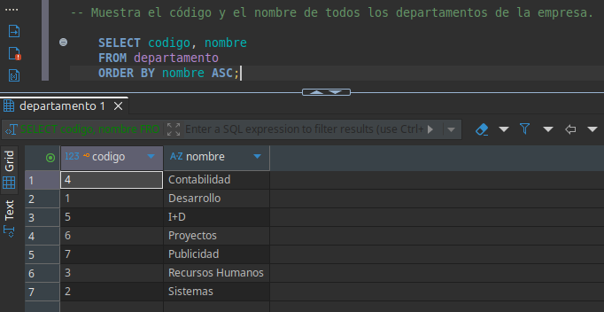

Muestra los primeros apellidos sin repetición de los Empleados.
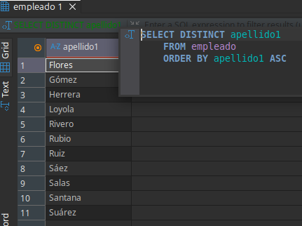

Muestra el nombre del departamento y su presupuesto.
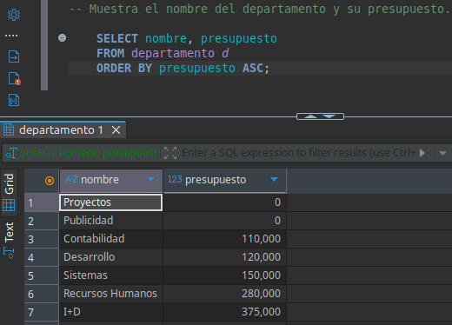

3. Base de datos Gestión de Ventas (3 tablas).
Muestra de todos los clientes.
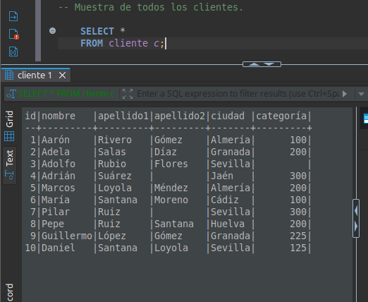

Muestra nombre y apellidos de los clientes.
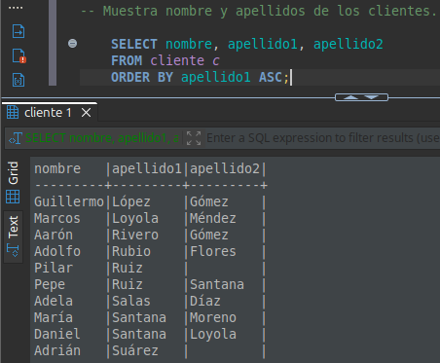

Muestra de todos los comerciales.
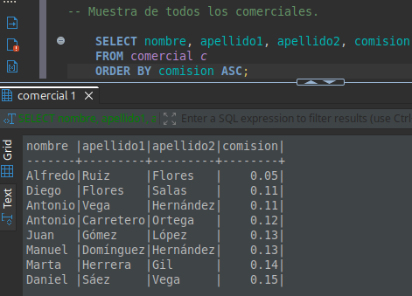

Muestra nombre y apellidos de los clientes.
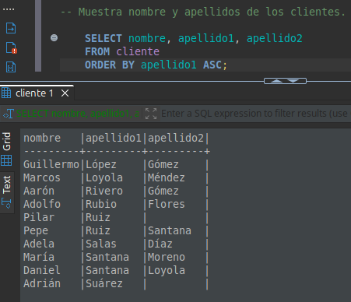

Muestra todos los pedidos realizados.
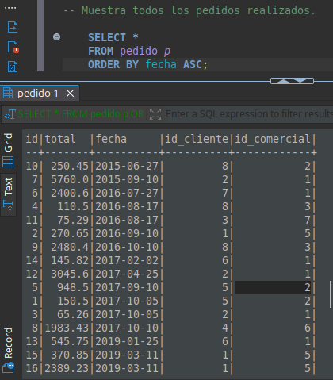

4. Base de datos NBA (4 tablas).
Muestra todas las tablas de la base de datos NBA.
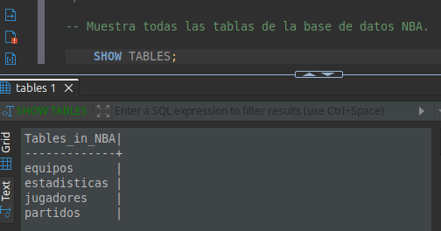

Muestra todos los datos de cada tabla de la base de datos NBA.
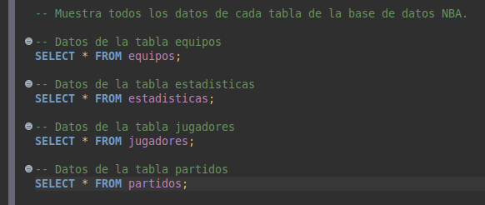

Muestra el nombre y la división de cada Equipo.
SELECT nombre, division
FROM equipos e
ORDER BY division ASC;
Muestra el número de tapones por partido de cada jugador y temporada de la tabla Estadisticas.
SELECT jugador, Tapones_por_partido, temporada
FROM estadisticas e
ORDER BY temporada;
Muestra el nombre y de donde procede de cada Jugador.
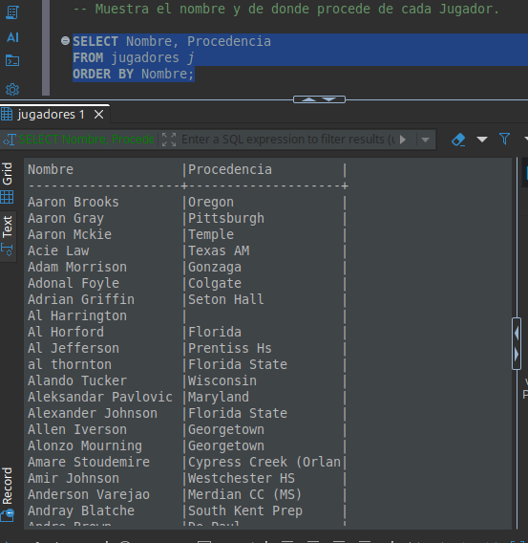
SELECT Nombre, Procedencia
FROM jugadores j
ORDER BY Nombre;

Muestra temporada, equipo local y puntuación, y equipo visitante y puntuación de la tabla Partidos.
SELECT temporada, equipo_local, puntos_local, equipo_visitante, puntos_visitante
FROM partidos p
ORDER BY temporada;

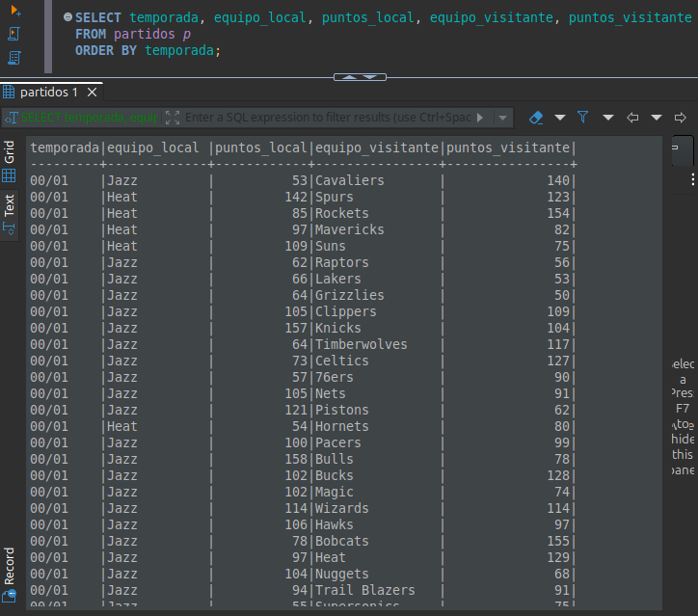

5. Base de datos DepartamentoOficinas (5 tablas).
Muestra toda la información de la tabla empleados.
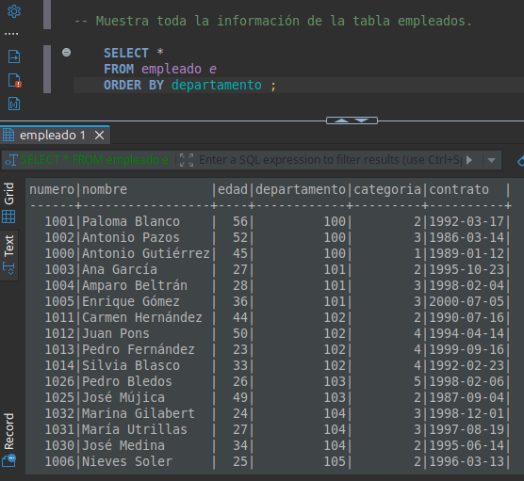

Muestra toda la información de la tabla departamento.

Muestra el código y nombre de las categorías del personal.

6. Base de datos Jardinería (8 tablas).
Muestra el nombre del cliente y el nombre completo del contacto.

Muestra los detalles de todos los productos contenidos en la tabla detalle_pedido.

Muestra el nombre, apellidos, email y puesto de cada empleado.

Muestra el tipo de gama de producto y su descripción.

Muestra el código de cada oficina junto con la ciudad en la que está.

Muestra el detalle de todos los pagos.

Muestra el detalle de todos los pedidos.

Muestra el detalle de todos los productos, salvo su código.

